I.E.S. LA MARISMA — HUELVA
DEPARTAMENTO DE INFORMATICA
MODULO PROYECTO INTERMODULAR
C.F.G.M. SISTEMAS MICROINFORMATICOS Y REDES

ANDROTECH
Sistema Web de Gestion Integral
para Taller Tecnico de Reparaciones

Autor | Manuel Cortes Contreras
Centro | I.E.S. La Marisma — Huelva
Ciclo | C.F.G.M. Sistemas Microinformaticos y Redes
Modulo | Proyecto Intermodular — Curso 2025/2026
Tutor | Juan Alonso Limon Limon
Fecha | Abril de 2026

HOJA RESUMEN DEL PROYECTO

Campo | Informacion
Titulo | AndroTech — Sistema Web de Gestion Integral para Taller Tecnico de Reparaciones
Autor | Manuel Cortes Contreras
Fecha de entrega | Abril 2026
Tutor | Juan Alonso Limon Limon
Centro | I.E.S. La Marisma — Huelva
Titulacion | C.F.G.M. Sistemas Microinformaticos y Redes

Palabras clave
Castellano: aplicacion web, gestion de reparaciones, Flask, Python, SQLite, taller tecnico, digitalizacion, Stripe, facturacion electronica, seguridad web, CSRF, rate limiting, PWA.
English: web application, repair management, Flask, Python, SQLite, technical workshop, digitalization, Stripe, electronic invoicing, web security, CSRF, rate limiting, PWA.

Resumen
AndroTech es una aplicacion web desarrollada con Python y Flask para la gestion integral de un taller tecnico de reparacion de dispositivos moviles y ordenadores. El proyecto nace de una necesidad real: el taller DoJaMac Informatica – Andropple (Huelva) gestionaba su actividad completamente en papel y hojas de calculo antes del desarrollo de este sistema.
El sistema resultante digitaliza todo el ciclo de vida de una reparacion, desde la solicitud inicial hasta el cobro y entrega. Incluye un panel de administracion con 58 rutas, 12 tablas de base de datos, graficos Chart.js en tiempo real, integracion de pagos con Stripe con validacion criptografica de webhook, generacion de facturas PDF con ReportLab, comunicacion automatica por email con Flask-Mail, firma digital, inventario de piezas, calendario, busqueda global, sistema de auditoria JSON y una Progressive Web App instalable. La arquitectura de seguridad incluye CSRF propio, hash PBKDF2, rate limiting, headers HTTP y 31 permisos granulares.
Desarrollado individualmente durante seis meses, partiendo desde cero en programacion web, el proyecto supera ampliamente los objetivos del anteproyecto de octubre de 2025.

Abstract
AndroTech is a web application developed with Python and Flask for the comprehensive management of a technical repair workshop in Huelva, Spain. The system digitizes the complete repair lifecycle, featuring a 58-route admin panel, 12 SQLite tables, real-time Chart.js analytics, Stripe payment integration with webhook validation, PDF invoice generation, automated email notifications, digital signature, inventory management, and a fully installable Progressive Web App. Security architecture includes custom CSRF, PBKDF2 hashing, rate limiting, HTTP security headers and 31 granular permissions. Developed individually over six months from scratch.

INDICE

1. INTRODUCCION 5
1.1 Introduccion a la memoria 5
1.2 Descripcion del proyecto 5
1.3 Objetivos generales 6
1.4 Beneficios esperados 6
1.5 Motivaciones personales 7
1.6 Estructura de la memoria 7
2. ESTUDIO DE VIABILIDAD 8
2.1 Introduccion y tipologia 8
2.2 Estudio de la situacion actual 9
2.3 Requisitos del sistema 10
2.4 Alternativas y seleccion 11
2.5 Planificacion del proyecto 12
2.6 Evaluacion de riesgos 13
2.7 Presupuesto 14
2.8 Conclusiones 15
3. ANALISIS DEL SISTEMA 16
3.1 Introduccion 16
3.2 Requisitos funcionales por actor 16
3.3 Requisitos no funcionales 18
3.4 Casos de uso principales 19
3.5 Modelo logico de datos 21
3.6 Menus de navegacion 22
3.7 Conclusion del analisis 22
4. DISENO 23
4.1 Introduccion 23
4.2 Entorno de desarrollo 23
4.3 Base de datos 24
4.4 Configuracion de la plataforma 24
4.5 Arquitectura de la aplicacion 25
4.6 Estructura de la base de datos 26
4.7 Diseno de interfaz 28
5. IMPLEMENTACION 29
5.1 Introduccion y estructura 29
5.2 Configuracion Flask 30
5.3 Sistema CSRF 31
5.4 Autenticacion y roles 32
5.5 Rate limiting 33
5.6 Gestion de reparaciones 33
5.7 Dashboard y analitica 34
5.8 Integracion Stripe 35
5.9 Generacion de PDF 36
5.10 Emails automaticos 37
5.11 Sistema de auditoria 38
5.12 Funcionalidades complementarias 38
5.13 Progressive Web App 39
6. PRUEBAS 40
6.1 Introduccion 40
6.2 Pruebas de seguridad 40
6.3 Pruebas de reparaciones 41
6.4 Pruebas de pagos 42
6.5 Pruebas PDF y emails 43
6.6 Resultados e incidencias 43
7. CONCLUSIONES 45
7.1 Conclusiones finales 45
7.2 Desviaciones temporales 46
7.3 Posibles ampliaciones 47
7.4 Valoracion personal 47
8. BIBLIOGRAFIA 48
9. GLOSARIO 49

1. INTRODUCCION

1.1 INTRODUCCION A LA MEMORIA
El presente documento recoge la memoria del Proyecto Intermodular desarrollado en el segundo curso del Ciclo Formativo de Grado Medio de Sistemas Microinformaticos y Redes, impartido en el I.E.S. La Marisma de Huelva durante el curso academico 2025/2026.
El proyecto consiste en el desarrollo de una aplicacion web completa denominada AndroTech, cuyo proposito es digitalizar la gestion integral de un taller tecnico de reparacion. La aplicacion ha sido disenada e implementada tomando como referencia el taller real DoJaMac Informatica – Andropple, ubicado en el Paseo de la Independencia 19, Local Derecha, 21002 Huelva.
Este documento sigue la estructura academica del I.E.S. La Marisma para el modulo Proyecto Intermodular, abordando todas las fases del ciclo de vida del software: analisis, diseno, implementacion, pruebas y conclusiones.

1.2 DESCRIPCION DEL PROYECTO
AndroTech es una plataforma web de gestion empresarial que cubre todo el ciclo de vida de una reparacion: desde que el cliente solicita el servicio hasta que recoge el dispositivo y abona el importe. Opera en dos planos diferenciados.
En el plano publico, cualquier cliente puede consultar el estado de su reparacion sin cuenta, solicitar una nueva via formulario web, o pagar online con tarjeta a traves de Stripe. En el plano privado, los tecnicos y administradores acceden a un panel completo con gestion de clientes, reparaciones, inventario, facturacion, analitica y herramientas de seguridad.
Tecnicamente, la aplicacion esta construida sobre 58 rutas Flask, 39 templates Jinja2, 12 tablas SQLite y mas de 3.500 lineas de codigo Python en el archivo principal. El fichero de estilos supera las 3.180 lineas con modo claro/oscuro, animaciones ScrollReveal y diseno responsive completo.

1.3 OBJETIVOS GENERALES
El objetivo principal es proporcionar al taller DoJaMac Informatica – Andropple una herramienta digital que sustituya sus procesos manuales, mejorando la organizacion, eficiencia y comunicacion con los clientes. Los objetivos especificos son:
• Centralizar toda la informacion de clientes y reparaciones en una base de datos unica accesible desde cualquier navegador.
• Eliminar el uso de papel y hojas de calculo, reduciendo el riesgo de perdida de datos y errores.
• Proporcionar al equipo tecnico un panel de gestion intuitivo que optimice el trabajo diario.
• Ofrecer a los clientes consulta online del estado de su reparacion disponible 24 horas.
• Integrar cobro online mediante Stripe para ampliar las opciones de pago del cliente.
• Automatizar la comunicacion con el cliente mediante notificaciones por email.
• Implementar seguridad robusta: CSRF, hash de contrasenas, rate limiting, headers HTTP y auditoria.
• Proporcionar herramientas analiticas para la toma de decisiones basada en datos reales.

1.4 BENEFICIOS ESPERADOS
Para el taller: la busqueda de cualquier reparacion historica se realiza en segundos con el buscador global, frente a revisar archivos fisicos. La generacion automatica de facturas PDF con diseno profesional y QR elimina el tiempo de creacion manual. El sistema de alertas inteligentes avisa de reparaciones atrasadas, pendientes de cobro o sin presupuesto asignado. El dashboard con KPIs proporciona visibilidad sobre la actividad del negocio que antes requeria procesar manualmente los datos.
Para los clientes: pueden consultar el estado de su reparacion en cualquier momento y desde cualquier dispositivo sin llamar. Reciben notificaciones automaticas por email al cambiar el estado o confirmarse el pago. Pueden pagar con tarjeta bancaria desde casa sin desplazarse al taller.

1.5 MOTIVACIONES PERSONALES
La eleccion de este proyecto responde a que surge de una necesidad real identificada durante las practicas en empresa. El taller DoJaMac Informatica – Andropple existe en Huelva y gestionaba su actividad completamente en papel, lo que le da al proyecto un destinatario concreto y una aplicacion practica inmediata, diferente de un ejercicio academico sin proposito.
El proyecto suponia tambien un reto tecnico real y progresivo. Al comenzar en octubre de 2025, los conocimientos de programacion web eran basicos. En seis meses se tuvo que aprender desde cero: un framework web, integracion de pasarela de pago con webhooks, generacion de PDF profesional, envio de emails con adjuntos MIME, sistemas de roles con permisos granulares y una PWA instalable. Cada aprendizaje fue necesario para que el sistema funcionara.
Contribuyo tambien que el proyecto fuera enteramente propio: analisis, diseno, codigo, pruebas y documentacion fueron realizados por una sola persona, lo que genera un nivel de responsabilidad y satisfaccion que no se obtiene de otra forma.

1.6 ESTRUCTURA DE LA MEMORIA
La memoria esta organizada en nueve capitulos. El 1 presenta el proyecto, objetivos y motivaciones. El 2 contiene el estudio de viabilidad. El 3 recoge el analisis del sistema. El 4 describe el diseno tecnico. El 5 detalla la implementacion con fragmentos de codigo representativos. El 6 presenta las pruebas. El 7 las conclusiones y valoracion personal. Los capitulos 8 y 9 contienen la bibliografia y el glosario.

2. ESTUDIO DE VIABILIDAD

2.1 INTRODUCCION Y TIPOLOGIA

2.1.1 Tipologia del proyecto
El proyecto pertenece a la tipologia de creacion de aplicacion web completa de nueva creacion, dentro del desarrollo de aplicaciones con acceso a base de datos y servicios externos. Es un sistema de gestion empresarial orientado a la digitalizacion de procesos en una pequena empresa del sector tecnologico, encuadrado en el objetivo e del modulo Proyecto Intermodular: desarrollo de aplicaciones multiplataforma con acceso a bases de datos.

2.1.2 Partes interesadas
Las partes interesadas son: el taller DoJaMac Informatica – Andropple como cliente final y beneficiario directo, los tecnicos como usuarios principales del panel privado, los clientes del taller como usuarios del portal publico, y el tutor Juan Alonso Limon Limon como supervisor academico.

2.1.3 Definiciones y acronimos

Termino | Definicion
CRUD | Create, Read, Update, Delete. Las cuatro operaciones basicas sobre registros de base de datos.
CSRF | Cross-Site Request Forgery. Ataque que fuerza al navegador a enviar peticiones no autorizadas en nombre del usuario autenticado.
KPI | Key Performance Indicator. Indicador numerico que mide el rendimiento de un proceso o negocio.
PWA | Progressive Web App. Aplicacion web instalable en el dispositivo con soporte offline basico.
Webhook | Peticion HTTP automatica que un servicio externo envia a la aplicacion cuando ocurre un evento.
IVA | Impuesto sobre el Valor Anadido. En Espana el tipo general para reparaciones es el 21%.
PBKDF2 | Password-Based Key Derivation Function 2. Algoritmo de hashing de contrasenas resistente a fuerza bruta.
Railway | Plataforma cloud de hosting conectada a GitHub para despliegue automatico de aplicaciones web.

2.2 ESTUDIO DE LA SITUACION ACTUAL

2.2.1 Contexto del taller
DoJaMac Informatica – Andropple es un taller tecnico ubicado en el Paseo de la Independencia 19, Local Derecha, 21002 Huelva. Antes de AndroTech, todo se registraba mediante notas manuscritas en papel y hojas de calculo Excel sin estructura definida, sin ningun sistema informatizado.

2.2.2 Proceso manual actual
Cuando el cliente entrega el dispositivo, el tecnico anota a mano sus datos y el problema en papel con un numero incremental. El papel se guarda junto al dispositivo. El seguimiento del estado depende de la memoria del tecnico. Al terminar llama al cliente por telefono. El cliente acude a recoger y pagar en efectivo. La factura, si se genera, se crea manualmente en Excel sin formato uniforme.

2.2.3 Diagnostico de problemas
El analisis identifica los siguientes problemas con impacto directo en la eficiencia:
• La informacion no esta centralizada: localizar una reparacion antigua puede requerir revisar archivos fisicos durante minutos.
• El riesgo de perdida de datos es elevado al depender de papeles y archivos Excel sin copia de seguridad.
• Los clientes tienen que llamar o desplazarse para conocer el estado de su reparacion, generando interrupciones del trabajo tecnico.
• No existe visibilidad sobre indicadores del negocio: reparaciones activas, facturacion mensual o dispositivos mas reparados no se pueden obtener sin procesar manualmente todos los registros.
• El cobro esta limitado al pago presencial. No existe opcion de pago online.
• La generacion de facturas es manual y sin formato uniforme, lo que puede generar problemas fiscales.

2.2.4 Normativa y legislacion
El sistema gestiona datos personales (nombre, telefono, email, direccion), por lo que su uso en produccion requiere cumplir el RGPD (Reglamento UE 2016/679) y la LOPDGDD (Ley Organica 3/2018). Los pagos se procesan via Stripe, que cumple PCI DSS, exonerando al sistema de gestionar datos de tarjetas. Las facturas cumplen el Real Decreto 1619/2012 sobre obligaciones de facturacion con el IVA al 21%.

2.3 REQUISITOS DEL SISTEMA

2.3.1 Requisitos funcionales
Alta prioridad (imprescindibles):
• RF-01: CRUD completo de clientes y reparaciones.
• RF-02: Sistema de estados con flujo controlado: Pendiente, En Proceso, Terminado, Entregado.
• RF-03: Historial completo de cambios de estado con fecha, estado anterior, nuevo y usuario.
• RF-04: Consulta publica de reparacion por numero e email sin necesidad de cuenta.
• RF-05: Generacion de facturas y presupuestos PDF con IVA al 21% desglosado.
• RF-06: Control de acceso con usuarios autenticados y roles diferenciados.
Prioridad media:
• RF-07: Pagos online Stripe con confirmacion automatica via webhook.
• RF-08: Notificaciones por email al cliente en cambios de estado y confirmacion de pago.
• RF-09: Panel de administracion con KPIs e indicadores en tiempo real.
• RF-10: Log de auditoria de todos los eventos criticos.
Deseables:
• RF-11: Fotos adjuntas a reparaciones con drag and drop y firma digital del cliente.
• RF-12: Inventario de piezas con alertas de stock minimo.
• RF-13: Calendario de citas y busqueda global en tiempo real.
• RF-14: Aplicacion instalable como Progressive Web App.

2.3.2 Requisitos no funcionales

Categoria | Requisito | Descripcion
Usabilidad | RNF-01 | Interfaz responsive Bootstrap 5.3. Mensajes de error en espanol, claros y especificos.
Rendimiento | RNF-02 | Tiempo de carga < 3 segundos. Queries SQL optimizadas con indices en campos frecuentes.
Seguridad | RNF-03 | CSRF con tokens sesion, PBKDF2+SHA-256 para contrasenas, rate limiting 5/min en login.
Seguridad | RNF-04 | Headers HTTP: X-Frame-Options, X-Content-Type-Options, Referrer-Policy en todas las respuestas.
Mantenibilidad | RNF-05 | Codigo modular con responsabilidades claras. Credenciales en variables de entorno documentadas.
Disponibilidad | RNF-06 | Desplegable en Railway.app con redespliegue automatico por push a GitHub.

2.4 ALTERNATIVAS Y SELECCION DE LA SOLUCION

Alternativa | Descripcion | Ventajas | Inconvenientes | Decision
A1: Django + PostgreSQL | Framework Python completo con ORM | Robusto, ecosistema maduro, panel admin automatico | Curva aprendizaje muy alta, sobredimensionado | Descartada
A2: Flask + SQLite | Microframework Python sin ORM, BD fichero | Simple, flexible, sin servidor BD, ideal para aprender | Menor escalabilidad para acceso muy concurrente | ELEGIDA
A3: SaaS Repairshopr | Solucion comercial para talleres | Inmediata, sin desarrollo | 50-150 EUR/mes, no personalizable, inviable academicamente | Descartada

Se elige Flask con SQLite por adecuarse al nivel tecnico del proyecto, al tamano del negocio y a los objetivos academicos. Flask permite construir cada componente con comprension real de su funcionamiento, aportando mas valor formativo que un framework que automatice los procesos internamente.

2.5 PLANIFICACION DEL PROYECTO

2.5.1 Recursos disponibles
Recursos humanos: un unico desarrollador (Manuel Cortes Contreras) asumiendo todos los roles del proyecto. Hardware: ordenador de sobremesa con Windows 11 Pro hasta febrero de 2026, portatil personal con Windows 11 Pro desde el inicio de la FCT. Software: Python 3.12, Visual Studio Code, Git y GitHub. Todos los recursos software son de codigo abierto y gratuitos.

2.5.2 Planificacion temporal

Periodo | Fase | Entregables principales
Oct 2025 | Analisis y configuracion | Anteproyecto aprobado, diseno BD, configuracion entorno, repositorio GitHub creado
Nov 2025 | Nucleo del sistema | CRUD clientes/reparaciones, autenticacion basica, estados con historial
Dic 2025 | Panel de administracion | Dashboard KPIs, filtros, exportacion CSV, sistema de auditoria JSON
Ene 2026 | Funcionalidades avanzadas | Stripe con webhook, Flask-Mail, PDF ReportLab, roles con 31 permisos
Feb 2026 | Portal publico y seguridad | Consulta publica, formulario solicitud, CSRF, rate limiting, headers HTTP
Mar-Abr 2026 | Mejoras, PWA y documentacion | Rediseno visual, calendario, inventario, firma digital, fotos, PWA, docs completos

2.6 EVALUACION DE RIESGOS

ID | Riesgo identificado | Prob. | Impacto | Plan de contingencia
R-01 | Perdida del codigo fuente | Baja | Alto | Repositorio GitHub con historial completo de commits
R-02 | Exposicion de claves API en repositorio (MATERIALIZADO) | Media | Alto | Credenciales en .env con .gitignore. Incidente detectado y resuelto (cap. 6)
R-03 | Fallo en integracion Stripe | Media | Alto | Posibilidad de marcar pagos manualmente como alternativa
R-04 | Desviacion temporal por funcionalidades extra | Alta | Medio | Priorizacion de requisitos desde el inicio; deseables aplazables
R-05 | Fallo del servicio SMTP | Baja | Bajo | Aplicacion no se interrumpe; el error se registra en el log
R-06 | Corrupcion de la base de datos | Baja | Alto | Schema documentado y reproducible en minutos con create_db.py

El riesgo R-02 se materializo durante el desarrollo: una clave sk_test_ de Stripe quedo incluida accidentalmente en un script de prueba. GitHub bloqueo automaticamente el push mediante su sistema de proteccion de secretos. La clave fue revocada en el panel de Stripe y el historial de commits limpiado. Desde ese momento todas las credenciales se gestionan exclusivamente en el fichero .env.

2.7 PRESUPUESTO

2.7.1 Costes reales del proyecto
El proyecto se desarrollo con costes minimos, usando exclusivamente herramientas de codigo abierto. El unico gasto efectivo fue la suscripcion al plan Pro de Claude.ai, utilizado como asistente de desarrollo en el ultimo mes del proyecto.

Recurso | Coste real
Python 3.12, Flask y todas las librerias del proyecto | 0 EUR (software libre y gratuito)
Visual Studio Code | 0 EUR (software libre y gratuito)
Git y GitHub (repositorio publico) | 0 EUR (gratuito)
Stripe en modo test durante el desarrollo | 0 EUR (cuenta gratuita)
Claude.ai Pro (asistente, aprox. 1 mes) | aprox. 20 EUR
Dominio web .es (estimado para produccion futura) | aprox. 10-15 EUR / ano
Hosting Railway.app (tier gratuito para demo) | 0 - 20 EUR / mes
TOTAL COSTE REAL DEL PROYECTO | aprox. 20 EUR

2.7.2 Coste hipotetico de desarrollo profesional
La siguiente tabla estima el coste si este proyecto fuera desarrollado por un profesional en el mercado laboral. Se incluye con proposito academico para ilustrar el valor del trabajo realizado:

Rol | Horas estimadas | Tarifa orientativa | Total orientativo
Analisis y diseno del sistema | 20 h | 25 EUR/h | 500 EUR
Desarrollo backend (Flask, BD, seguridad, APIs) | 80 h | 25 EUR/h | 2.000 EUR
Desarrollo frontend (templates, CSS, JS, PWA) | 35 h | 20 EUR/h | 700 EUR
Integracion Stripe, Mail, ReportLab | 20 h | 25 EUR/h | 500 EUR
Pruebas y correccion de errores | 15 h | 20 EUR/h | 300 EUR
Documentacion tecnica completa | 15 h | 15 EUR/h | 225 EUR
TOTAL (solo referencia academica) | 185 h | — | 4.225 EUR

2.8 CONCLUSIONES DEL ESTUDIO DE VIABILIDAD
El estudio demuestra que AndroTech es tecnica y economicamente viable. El coste real fue de unos 20 euros, usando exclusivamente herramientas gratuitas. La eleccion de Flask con SQLite ha resultado correcta, permitiendo construir un sistema completo y funcional partiendo de conocimientos basicos.
El principal inconveniente tecnico es la limitacion de escalabilidad de SQLite para acceso muy concurrente. Para el tamano actual del taller, con dos tecnicos, esta limitacion no tiene impacto practico. Una futura expansion requeriria migrar a PostgreSQL, documentada como posible ampliacion en el capitulo 7.

3. ANALISIS DEL SISTEMA

3.1 INTRODUCCION
El analisis define con precision que debe hacer AndroTech, quien lo usa y como interactuan los actores con el sistema. Se documentan los requisitos funcionales por tipo de usuario, los casos de uso principales y el modelo logico de datos.

3.2 REQUISITOS FUNCIONALES POR ACTOR

Actor 1: Cliente del taller (no autenticado)
Accede al portal publico sin cuenta. Sus funcionalidades son:
• Consultar el estado de su reparacion por numero de reparacion y email. El sistema valida que el email corresponda al cliente registrado antes de mostrar cualquier dato.
• Ver los detalles completos: dispositivo, descripcion del problema, estado actual, precio y estado de pago.
• Pagar la reparacion online con tarjeta bancaria via Stripe cuando el estado es Terminado.
• Enviar solicitud de nueva reparacion via formulario web con datos, descripcion, urgencia y preferencia de horario.
• Consultar el historial de todas sus reparaciones buscando por email en la seccion Mis Reparaciones.

Actor 2: Tecnico (autenticado)
• Consultar el listado de reparaciones con filtros por estado, cliente, fechas y precio, con paginacion de 10 por pagina.
• Crear, editar y actualizar reparaciones. Al crear puede adjuntar fotos con drag and drop. Al editar puede cambiar el estado siguiendo el flujo controlado.
• Anadir notas internas marcando las mas importantes con indicador visual.
• Registrar la firma digital del cliente en canvas HTML5 para aceptacion de presupuesto o recogida.
• Registrar piezas del inventario utilizadas con actualizacion automatica del stock.
• Generar PDF de presupuesto o factura de cualquier reparacion para descarga o impresion.
• Usar la busqueda global para encontrar clientes o reparaciones por cualquier campo.

Actor 3: Administrador (permisos completos)
• Acceso al dashboard completo con todos los KPIs, 4 graficos Chart.js y alertas inteligentes.
• Gestion de usuarios: crear, editar y borrar cuentas, asignar roles con sus 31 permisos granulares.
• Modificacion de precios de reparaciones (el tecnico no puede editar el precio).
• Consulta del log de auditoria completo con filtros por tipo de evento.
• Gestion de solicitudes web: aceptar (crea automaticamente cliente y reparacion) o rechazar con nota.
• Exportacion de datos a CSV compatible con Excel en espanol (separador ; y BOM UTF-8).

3.3 REQUISITOS NO FUNCIONALES
Usabilidad: interfaz construida sobre Bootstrap 5.3 con CSS propio (3.184 lineas) que implementa modo claro y oscuro persistente mediante localStorage. Animaciones de entrada con ScrollReveal. Diseno responsive desde 320px hasta 1920px.
Rendimiento: el dashboard ejecuta 15 queries SQL con funciones de agregacion nativas (COUNT, SUM, AVG, julianday) para evitar procesar en Python. Indices en audit_log (timestamp y event_type) optimizan las consultas frecuentes.
Seguridad: arquitectura de defensa en profundidad. CSRF con tokens generados por secrets.token_urlsafe(16). Hash PBKDF2+SHA-256 via Werkzeug. Rate limiting de 5 intentos/min con Flask-Limiter. Tres headers HTTP en after_request. Sesiones de 6 horas. Validacion criptografica del webhook Stripe.

3.4 CASOS DE USO PRINCIPALES

CU-01 — Consultar estado de reparacion (cliente)
Actor: cliente sin cuenta. Flujo: el cliente accede a /consulta, introduce numero de reparacion y email, pulsa Buscar. El sistema verifica que el email coincide con el registrado. Si coincide, muestra dispositivo, estado, descripcion y precio. Si la reparacion esta Terminada y no pagada, aparece el boton de pago. Flujo alternativo: si el email no coincide, muestra mensaje de error generico sin revelar ningun dato de la reparacion.

CU-02 — Realizar pago online (cliente)
Actor: cliente sin cuenta. Precondiciones: reparacion existe, estado Terminado, precio > 0, no pagada. Flujo: el cliente pulsa Pagar ahora. El sistema verifica las 6 condiciones de seguridad y crea sesion en Stripe. El cliente introduce la tarjeta en la plataforma de Stripe. Stripe confirma el pago al webhook. El webhook valida la firma criptografica, marca la reparacion como Pagado, registra en audit_log y envia email de confirmacion con factura PDF adjunta. Flujo alternativo: si el pago se cancela, Stripe redirige a la consulta sin modificar el estado.

CU-03 — Gestionar reparacion (tecnico)
Actor: tecnico autenticado. Flujo: accede al listado, aplica filtros, selecciona una reparacion. Desde la vista de edicion puede cambiar el estado siguiendo el flujo controlado (la aplicacion muestra solo los estados disponibles segun su rol), anadir notas, subir fotos, registrar firma, asignar piezas y generar PDF. Cada cambio de estado se registra en reparaciones_historial con timestamp y usuario. Si el cliente tiene email, el sistema envia notificacion automatica.

CU-04 — Consultar dashboard (administrador)
Actor: administrador. Flujo: la ruta /dashboard ejecuta 15 queries que calculan: total clientes, reparaciones activas/terminadas, ingresos totales/mes con IVA, dinero cobrado/por cobrar, tasa de cobro, reparaciones sin pagar/atrasadas, top dispositivos, distribucion de estados, ingresos 6 meses, tiempo medio y actividad por tecnico. Chart.js renderiza 4 graficos con estos datos. El panel tambien muestra las 10 ultimas entradas de auditoria y las alertas activas.

CU-05 — Gestionar solicitud web (administrador)
Actor: administrador. Flujo: un cliente envio solicitud por el formulario publico. El administrador la ve en /admin/solicitudes. Al aceptar, el sistema crea automaticamente el cliente en la tabla clientes y la reparacion en reparaciones, vinculandolos. Al rechazar puede anadir una nota que queda en notas_admin.

3.5 MODELO LOGICO DE DATOS
La base de datos esta compuesta por 12 tablas relacionadas:

Tabla | Proposito | Relaciones clave | Campos principales
clientes | Datos de contacto de los clientes | 1:N con reparaciones | id, nombre*, telefono, email, direccion
reparaciones | Entidad central con estados y pagos | N:1 clientes; 1:N historial, fotos, notas, piezas | id, cliente_id(FK), dispositivo*, estado, precio, estado_pago, firma
reparaciones_historial | Registro inmutable de cambios de estado | N:1 con reparaciones | reparacion_id(FK), estado_anterior, estado_nuevo*, fecha*, usuario
fotos_reparacion | Fotos del dispositivo | N:1 reparaciones, CASCADE | reparacion_id(FK), filename*, fecha_subida*, subido_por
notas_reparacion | Notas internas por reparacion | N:1 reparaciones, CASCADE | reparacion_id(FK), usuario*, contenido*, es_importante(0/1)
inventario_piezas | Stock de piezas con alertas | 1:N piezas_reparacion | nombre*, cantidad, cantidad_minima(5), precio_coste, precio_venta
piezas_reparacion | Piezas consumidas en reparaciones | N:1 reparaciones y N:1 inventario | reparacion_id(FK), pieza_id(FK), cantidad
solicitudes_reparacion | Solicitudes formulario web publico | Independiente hasta aceptar | nombre*, telefono*, dispositivo*, descripcion*, estado, urgencia
usuarios | Cuentas del sistema con rol | Ref. en audit_log e historial | usuario* UNIQUE, contrasena*(hash PBKDF2), rol
roles | Roles con metadatos visuales | 1:N permisos_rol | nombre* UNIQUE, descripcion, es_sistema, color
permisos_rol | 31 permisos granulares por rol | N:1 roles, UNIQUE(rol+permiso) | rol_nombre*, permiso*, UNIQUE constraint
audit_log | Log de eventos criticos con JSON | Tabla independiente, sin FK | event_type*, usuario, evento_datos(JSON), ip_address, timestamp*, 2 indices

El campo firma en reparaciones fue anadido via ALTER TABLE en la inicializacion de la aplicacion, no en create_db.py original, reflejo de la evolucion incremental del schema. Los dos indices en audit_log (timestamp DESC y event_type) optimizan las consultas mas frecuentes del log de auditoria.

3.6 MENUS DE NAVEGACION
El sistema implementa dos barras distintas segun el estado de autenticacion, gestionadas dinamicamente en base.html con session.usuario.
Navegacion publica: Inicio, Servicios, Sobre Nosotros, Solicitar Reparacion, Consulta, Mis Reparaciones y boton Acceso Tecnico. Incluye toggle de modo oscuro persistente.
Navegacion privada del tecnico: Dashboard, dropdown Clientes (Listado e Historial), Reparaciones, Calendario, Servicios, barra de busqueda global y menu de usuario con cierre de sesion.
El administrador dispone de todo lo anterior mas el menu Administracion con: Gestion de Usuarios, Roles y Permisos, Inventario de Piezas y Solicitudes Web. Este menu solo se renderiza si el usuario tiene al menos uno de los permisos: usuarios_ver, roles_gestionar o inventario_ver.

3.7 CONCLUSION DEL ANALISIS
El analisis muestra que AndroTech es una aplicacion de complejidad media-alta para el nivel del ciclo. Tres actores diferenciados, 12 entidades de datos con relaciones complejas, 58 rutas y una arquitectura de seguridad multicapa la situan por encima de la complejidad habitual en proyectos de 2 SMR. La correcta identificacion y priorizacion de requisitos desde el inicio fue clave para entregar un sistema completo y coherente en el plazo disponible.

4. DISENO

4.1 INTRODUCCION
El diseno traduce los requisitos del analisis en decisiones tecnicas concretas: el entorno de desarrollo, la base de datos, la arquitectura y el diseno visual de la interfaz. Estas decisiones condicionan todo el desarrollo posterior.

4.2 ENTORNO DE DESARROLLO
Visual Studio Code como editor principal con extensiones Python, Pylance y GitLens. Python 3.12 como interprete. Git y GitHub para el control de versiones, con repositorio publico github.com/manuelcortes07/Androtech que documenta la evolucion del proyecto desde el primer commit de octubre de 2025 hasta la entrega final.
La eleccion de VSCode responde a su gratuidad, soporte nativo para Python (depurador integrado, autocompletado, deteccion de errores en tiempo real) e integracion con Git desde el propio editor. El control de versiones ha sido fundamental durante el desarrollo: ante cualquier error grave ha sido posible revertir al estado anterior en segundos, y el historial de commits sirve como evidencia objetiva del trabajo realizado mes a mes.

4.3 SELECCION DE BASE DE DATOS
Se elige SQLite porque: no requiere proceso servidor separado (toda la BD en un fichero), esta incluida en Python como biblioteca estandar sin dependencias adicionales, es suficientemente robusta para el volumen de datos de un taller pequeno, y facilita enormemente el despliegue en Railway.app sin configuracion adicional.
La conexion se gestiona en db.py con sqlite3.Row como row_factory para acceder a resultados por nombre de columna. Las claves foraneas se habilitan con PRAGMA foreign_keys = ON en cada conexion para garantizar la integridad referencial.

4.4 CONFIGURACION DE LA PLATAFORMA
La aplicacion se configura mediante variables de entorno desde .env con python-dotenv, garantizando que ninguna credencial sensible esta en el codigo fuente ni en el repositorio. El fichero .env.example documenta todas las variables:

# Clave secreta Flask (firma de sesiones y tokens CSRF)
SECRET_KEY=clave_aleatoria_de_al_menos_32_caracteres

# Stripe (pasarela de pago)
STRIPE_SECRET_KEY=sk_test_...
STRIPE_WEBHOOK_SECRET=whsec_...

# Email SMTP
MAIL_SERVER=smtp.gmail.com
MAIL_PORT=587
MAIL_USERNAME=email@gmail.com
MAIL_PASSWORD=app_password

Si SECRET_KEY no esta definida, la aplicacion genera una con secrets.token_urlsafe(32) en cada arranque. Esto invalida todas las sesiones activas al reiniciar, por lo que en produccion es obligatorio definirla en el .env.
El despliegue en produccion se realiza en Railway.app, conectado al repositorio GitHub. Cada push genera un redespliegue automatico sin interrumpir el servicio. Esta plataforma fue elegida por su integracion nativa con GitHub, su tier gratuito suficiente para una demo academica y la facilidad de configuracion de variables de entorno desde el panel web. AndroTech -

4.5 ARQUITECTURA DE LA APLICACION
La arquitectura sigue un patron MVC adaptado a Flask en tres capas:

Capa de presentacion (View)
39 templates Jinja2 que heredan de base.html, el cual define: navbar dinamica segun autenticacion, sistema de mensajes flash, footer con informacion de contacto y scripts comunes. El estilo en style.css (3.184 lineas) incluye: variables CSS para colores y transiciones, modo claro/oscuro con data-theme en el elemento html raiz, animaciones con ScrollReveal, componentes del dashboard (KPI cards, graficos Chart.js, tablas de alertas), y diseno del portal publico (hero con orbes animados, grid de servicios, testimonios).

Capa de logica de negocio (Controller)
app.py con 58 rutas agrupadas funcionalmente. Modulos auxiliares con responsabilidades claras: auth.py (decoradores de autenticacion y 31 permisos), audit.py (registro de eventos), alerts.py (calculo de alertas inteligentes), historial.py (cambios de estado y validacion de transiciones), y carpeta utils/ con servicios de email (Flask-Mail), PDF (ReportLab) y seguridad CSRF.

Capa de datos (Model)
SQL directo con sqlite3 sin ORM. Esta decision proporciona control total sobre las queries y permite optimizarlas especificamente. La funcion get_db() en db.py centraliza la gestion de conexiones con sqlite3.Row como factory.
Flujo de una peticion HTTP tipica: el cliente envia la peticion. before_request ejecuta ensure_csrf_token() y garantiza sesion permanente. La ruta verifica autenticacion y permisos via decoradores. Se abre conexion SQLite, se ejecutan las queries y se cierran los recursos. Se renderiza el template con render_template(). after_request aniade los tres headers HTTP de seguridad.

4.6 ESTRUCTURA DE LA BASE DE DATOS
El esquema SQL completo de las 12 tablas tal como estan implementadas en la aplicacion:

-- Clientes del taller
CREATE TABLE clientes (
id INTEGER PRIMARY KEY AUTOINCREMENT,
nombre TEXT NOT NULL,
telefono TEXT, email TEXT, direccion TEXT);

-- Reparaciones: entidad central del sistema
CREATE TABLE reparaciones (
id INTEGER PRIMARY KEY AUTOINCREMENT,
cliente_id INTEGER,
dispositivo TEXT NOT NULL,
descripcion TEXT,
estado TEXT DEFAULT 'Pendiente',
fecha_entrada TEXT, fecha_salida TEXT,
precio REAL,
tipo_documento TEXT DEFAULT 'presupuesto',
estado_pago TEXT DEFAULT 'Pendiente',
fecha_pago TEXT, metodo_pago TEXT,
firma TEXT, -- anadido via ALTER TABLE en init
FOREIGN KEY (cliente_id) REFERENCES clientes(id));

-- Usuarios con contrasena hasheada PBKDF2+SHA-256
CREATE TABLE usuarios (
id INTEGER PRIMARY KEY AUTOINCREMENT,
usuario TEXT NOT NULL UNIQUE,
contrasena TEXT NOT NULL,
rol TEXT DEFAULT 'tecnico');

-- Auditoria con datos JSON estructurados
CREATE TABLE audit_log (
id INTEGER PRIMARY KEY AUTOINCREMENT,
event_type TEXT NOT NULL, usuario TEXT,
evento_datos TEXT, -- JSON serializado
ip_address TEXT, timestamp TEXT NOT NULL,
UNIQUE(event_type, usuario, timestamp));

-- Indices para busquedas frecuentes
CREATE INDEX idx_audit_timestamp ON audit_log(timestamp DESC);
CREATE INDEX idx_audit_event_type ON audit_log(event_type);

Las tablas fotos_reparacion y notas_reparacion usan ON DELETE CASCADE vinculadas a reparaciones. La tabla piezas_reparacion registra las piezas consumidas con referencias a reparaciones e inventario_piezas. La tabla solicitudes_reparacion es independiente hasta que el administrador acepta la solicitud, momento en que el sistema crea automaticamente el cliente y la reparacion correspondientes.

4.7 DISENO DE LA INTERFAZ DE USUARIO
La interfaz sigue un diseno consistente basado en los colores corporativos del taller: azul principal #2B8AC4 para acciones y acentos, negro oscuro #0F1923 para paneles de enfasis, y grises neutros para el contenido. El modo oscuro se activa con el atributo data-theme='dark' en el elemento raiz, con todas las variables CSS redefinidas para ese contexto.
Las paginas publicas (home, consulta, solicitar reparacion, servicios, sobre nosotros) tienen un diseno moderno con hero animado con orbes CSS, estadisticas en tiempo real del taller, grid de servicios con precios, seccion de testimonios y CTA de contacto. El rediseno completo fue uno de los trabajos principales de los ultimos dos meses, para eliminar el aspecto generico de Bootstrap y crear una identidad visual propia diferenciada.
Las paginas privadas usan componentes consistentes: tarjetas de estadisticas con bordes codificados por estado (azul activo, verde completado, amarillo pendiente), tablas con paginacion y filtros en linea, formularios con validacion HTML5 nativa y feedback Bootstrap, y modales de confirmacion para acciones destructivas.

5. IMPLEMENTACION

5.1 INTRODUCCION Y ESTRUCTURA DEL CODIGO
El capitulo de implementacion describe como se ha materializado el diseno en codigo funcional. El desarrollo fue incremental durante seis meses, comenzando por el nucleo basico y anadiendo funcionalidades progresivamente. El historial de commits en GitHub documenta la evolucion real del proyecto.

Archivo | Responsabilidad | Tamano aprox.
app.py | Aplicacion Flask: 58 rutas, configuracion, middlewares | aprox. 3.500 lineas
auth.py | Autenticacion, decoradores y 31 permisos en 5 categorias | aprox. 150 lineas
audit.py | Registro de auditoria en BD y logger JSON con rotacion | aprox. 60 lineas
alerts.py | Calculo de alertas inteligentes (4 tipos) por reparacion | aprox. 70 lineas
historial.py | Cambios de estado con validacion de transiciones | aprox. 60 lineas
db.py | Funcion get_db() centralizada con row_factory | aprox. 10 lineas
utils/security.py | CSRF: generacion, inyeccion, validacion y decorador | aprox. 50 lineas
utils/email_service.py | EmailService con 5 metodos y plantillas HTML | aprox. 120 lineas
utils/pdf_generator.py | generar_presupuesto_pdf con diseno ReportLab | aprox. 250 lineas

5.2 INICIALIZACION Y CONFIGURACION DE FLASK
La inicializacion en app.py sigue un orden especifico. Primero se cargan las variables de entorno con load_dotenv(). Despues se inicializa Flask, la clave secreta y la duracion de sesion (6 horas). Se registran los middlewares globales: before_request para el token CSRF y la sesion permanente; after_request para los tres headers HTTP de seguridad. Se inicializa Flask-Limiter. Finalmente se configura Flask-Mail.
Los tres headers de seguridad cumplen funciones especificas. X-Frame-Options: SAMEORIGIN evita que la aplicacion sea incrustada en un iframe de otro dominio, protegiendo contra clickjacking. X-Content-Type-Options: nosniff impide que el navegador interprete archivos con tipo MIME diferente al declarado. Referrer-Policy: strict-origin-when-cross-origin controla la informacion de origen enviada con las peticiones, limitando la exposicion de URLs internas.

5.3 SISTEMA DE SEGURIDAD CSRF
La proteccion contra ataques Cross-Site Request Forgery se implementa desde cero en utils/security.py sin librerias externas. Un ataque CSRF funciona asi: un sitio malicioso envia una peticion a la aplicacion victima aprovechando que el navegador incluye automaticamente la cookie de sesion. La solucion es incluir en cada formulario un valor secreto que el atacante no puede conocer.
El flujo tiene cuatro pasos. Primero, ensure_csrf_token() genera un token con secrets.token_urlsafe(16) y lo guarda en sesion. Segundo, inject_csrf_token() lo inyecta en todos los templates via context processor. Tercero, cada template incluye el token en un campo oculto. Cuarto, el decorador @csrf_protect valida el token antes de procesar cualquier peticion POST.

# utils/security.py -- sistema CSRF completo

def ensure_csrf_token():
if 'csrf_token' not in session:
session['csrf_token'] = secrets.token_urlsafe(16)

def validate_csrf():
token = request.form.get('csrf_token', '')
if not token or token != session.get('csrf_token'):
flash('Formulario invalido o expirado.', 'danger')
return False
return True

# En cada template HTML:
# <input type='hidden' name='csrf_token' value='{{ csrf_token }}'>

5.4 AUTENTICACION Y SISTEMA DE ROLES
Las contrasenas se almacenan hasheadas con Werkzeug usando PBKDF2+SHA-256. Este algoritmo incorpora un salt aleatorio por contrasena, haciendolo resistente a ataques de fuerza bruta. Es imposible recuperar la contrasena original a partir del hash.
El sistema define 31 permisos en 5 categorias. El administrador tiene los 31. El tecnico tiene 17. La funcion tiene_permiso() tiene un cortocircuito para admin: si el rol es admin, devuelve True directamente sin consultar la BD.

Categoria | Permisos (clave exacta) | Asignados al rol tecnico
Clientes (6) | clientes_ver, crear, editar, borrar, historial, exportar | ver, crear, editar, historial
Reparaciones (11) | reparaciones_ver, crear, editar, borrar, exportar, pdf, fotos, notas, firma, pago, ticket | ver, crear, editar, pdf, fotos, notas, firma, pago, ticket
Inventario (5) | inventario_ver, crear, editar, borrar, usar | solo inventario_usar
General (3) | dashboard_ver, calendario_ver, busqueda_global | los 3 permisos
Administracion (6) | usuarios_ver, crear, editar, borrar, roles_gestionar, solicitudes_ver | ninguno

5.5 RATE LIMITING EN EL LOGIN
Flask-Limiter protege /login contra ataques de fuerza bruta limitando los intentos POST a 5 por minuto por IP. El error 429 se intercepta con @app.errorhandler(429), que muestra el mensaje en espanol y redirige al login en lugar de la respuesta HTTP por defecto.

limiter = Limiter(get_remote_address, app=app, storage_uri='memory://')

@app.errorhandler(429)
def ratelimit_handler(e):
flash('Demasiados intentos. Espera un minuto.', 'danger')
return redirect(url_for('login'))

@app.route('/login', methods=['GET', 'POST'])
@limiter.limit('5 per minute', methods=['POST'])
@csrf_protect
def login():
...

5.6 GESTION DE REPARACIONES Y SISTEMA DE ESTADOS
El modulo historial.py define los estados validos y las transiciones permitidas como constantes Python, garantizando que las reglas de negocio esten en un unico lugar:

ESTADOS_VALIDOS = ('Pendiente', 'En proceso', 'Terminado', 'Entregado')

TRANSICIONES_VALIDAS = {
'Pendiente': ('En proceso',),
'En proceso': ('Pendiente', 'Terminado'),
'Terminado': ('En proceso', 'Entregado'),
'Entregado': (), # estado final, sin transiciones
}

La funcion validar_transicion() implementa la logica: el rol admin puede realizar cualquier transicion para corregir errores; el tecnico solo puede seguir las transiciones definidas. Retorna (bool, mensaje_error). El listado de reparaciones construye queries SQL dinamicamente con parametros enlazados, nunca concatenacion de strings, previniendo inyeccion SQL. Soporta filtros por texto, estado, rango de fechas y precios, con paginacion de 10 elementos por pagina.

5.7 DASHBOARD Y ANALITICA EN TIEMPO REAL
La ruta /dashboard ejecuta 15 queries SQL independientes. El diseno de queries separadas facilita el mantenimiento; con SQLite en el mismo servidor el coste de roundtrips es minimo.
Los cuatro graficos Chart.js se renderizan con datos calculados en servidor y serializados como JSON en el template. El grafico de ingresos por mes calcula los ultimos 6 meses con funciones SQLite nativas. El tiempo medio de reparacion usa julianday() para calcular la diferencia entre la fecha de ultima actualizacion y la fecha de entrada. Los graficos detectan el atributo data-theme para adaptarse al modo oscuro/claro.
El dashboard calcula: total clientes, reparaciones activas/terminadas, porcentajes, ingresos totales/mes, IVA desglosado, dinero cobrado/por cobrar, tasa de cobro, reparaciones sin pagar, reparaciones atrasadas (+7 dias), top 5 dispositivos, distribucion de estados, ingresos 6 meses, tiempo medio de reparacion y actividad por tecnico. Total: 15 metricas en una sola carga.

5.8 INTEGRACION CON STRIPE
La integracion funciona en dos fases segun las mejores practicas de Stripe:
Fase 1 — Creacion del checkout: la ruta POST /publico/pagar/<id> realiza 6 validaciones antes de crear la sesion: el email del formulario coincide con el registrado, la reparacion existe, no esta ya pagada, el precio es mayor que 0, Stripe esta configurado y la clave no es una clave publica (pk_). Solo si todas pasan se llama a stripe.checkout.Session.create() con el importe en centimos (int(round(precio * 100))) y los metadatos de la reparacion.
Fase 2 — Confirmacion por webhook: /stripe/webhook valida la firma criptografica con stripe.Webhook.construct_event() usando el STRIPE_WEBHOOK_SECRET. Esta validacion es fundamental: sin ella cualquiera podria marcar reparaciones como pagadas enviando una peticion al endpoint. Tras la validacion, el webhook marca la reparacion como Pagado, registra el evento en audit_log y envia el email de confirmacion con la factura PDF adjunta, generada al vuelo con ReportLab y enviada como attachment MIME.

5.9 GENERACION DE PDF CON REPORTLAB
La funcion generar_presupuesto_pdf() usa el patron Flowables de ReportLab: se construye una lista de elementos y el motor los distribuye en paginas automaticamente. El documento generado incluye:
• Cabecera con nombre del documento (PRESUPUESTO o FACTURA) y numero secuencial prefijado: P-00001 o F-00001.
• Datos completos del cliente: nombre, telefono, email y direccion.
• Datos del dispositivo: modelo, descripcion del problema, estado y fecha de entrada.
• Tabla de servicios con descripcion, cantidad, precio unitario y subtotal.
• Resumen de totales: base imponible, IVA al 21% y total a pagar con fondo verde destacado.
• Terminos y condiciones diferenciados: validez 30 dias para presupuesto, garantia 3 meses para factura.
• Codigo QR generado con QrCodeWidget de ReportLab apuntando a la URL de consulta publica.
• Pie de pagina con datos de contacto del taller y fecha de generacion del documento.
El documento se genera en un objeto BytesIO para enviarse directamente como attachment de email sin escribir a disco.

5.10 SISTEMA DE EMAILS AUTOMATICOS
La clase EmailService implementa 5 metodos de envio cubriendo todos los eventos de comunicacion con el cliente. Los mas relevantes son send_payment_confirmation(), que adjunta la factura PDF como attachment MIME de tipo application/pdf, y send_repair_status_update(), que incluye mensajes contextuales segun el nuevo estado: instrucciones de recogida si es Terminado, confirmacion si es Entregado.
Los emails se generan renderizando templates Jinja2 HTML con diseno profesional y colores corporativos, muy superior a emails de texto plano. El sistema tiene tolerancia a fallos: si el SMTP falla, registra el error en el log pero no interrumpe la ejecucion de la ruta, garantizando que la operacion principal siempre se completa.

5.11 SISTEMA DE AUDITORIA
El modulo audit.py registra eventos criticos en dos destinos simultaneos. La funcion registrar_auditoria() inserta en audit_log con UNIQUE(event_type, usuario, timestamp) para prevenir duplicados. El logger JSON estructurado escribe simultaneamente en consola y en fichero con RotatingFileHandler (5 MB maximo, 3 backups). Eventos auditados: login exitoso y fallido con IP, actualizacion de reparacion, pago confirmado via webhook y eventos criticos de administracion.

5.12 FUNCIONALIDADES COMPLEMENTARIAS
El calendario integra FullCalendar (CDN) con eventos servidos por la ruta API /api/calendario/eventos en formato JSON. Se pueden crear, editar y eliminar citas directamente desde la interfaz del calendario.
El inventario de piezas alerta cuando el stock baja del campo cantidad_minima. Al asignar piezas a una reparacion el stock se decrementa automaticamente. Al eliminar el uso, el stock se restaura. Esto garantiza que el inventario refleja siempre el estado real del stock fisico.
La firma digital usa Signature Pad (CDN) en canvas HTML5, funcionando en raton y pantallas tactiles. La firma se serializa como imagen PNG en base64 y se almacena en el campo firma de la tabla reparaciones. El tecnico puede verla e imprimirla junto con la factura.
La busqueda global (/buscar) consulta simultaneamente clientes y reparaciones con LIKE en multiples campos, devolviendo resultados paginados agrupados por tipo con un tiempo de respuesta inferior a 1 segundo.

5.13 PROGRESSIVE WEB APP
La aplicacion esta configurada como PWA mediante manifest.json y el service worker static/sw.js, registrado en base.html. El service worker implementa la estrategia network-first con fallback a cache: intenta obtener los recursos de la red y si no hay conexion sirve la version cacheada. Los assets estaticos (CSS, imagenes) se cachean en la primera visita. Las peticiones POST y rutas de API nunca se cachean, garantizando que las operaciones de modificacion siempre requieren conexion. El manifest define los metadatos de instalacion con iconos en 8 resoluciones (32px a 512px) generados desde el logo original con Pillow.

5.14 CAPTURAS DE PANTALLA DE LA APLICACION
A continuacion se muestran capturas de las principales pantallas de la aplicacion, tomadas en resolucion 1280x800 pixeles.
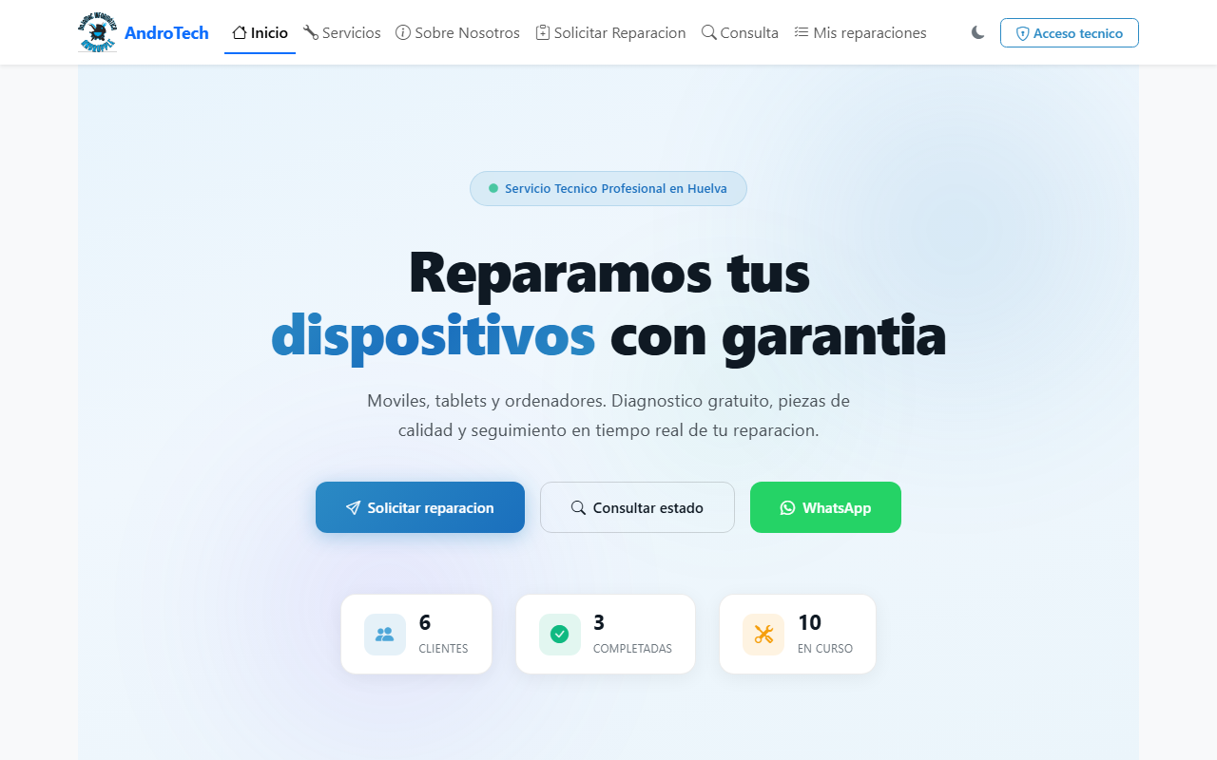
Figura 5.1 — Pagina principal de AndroTech
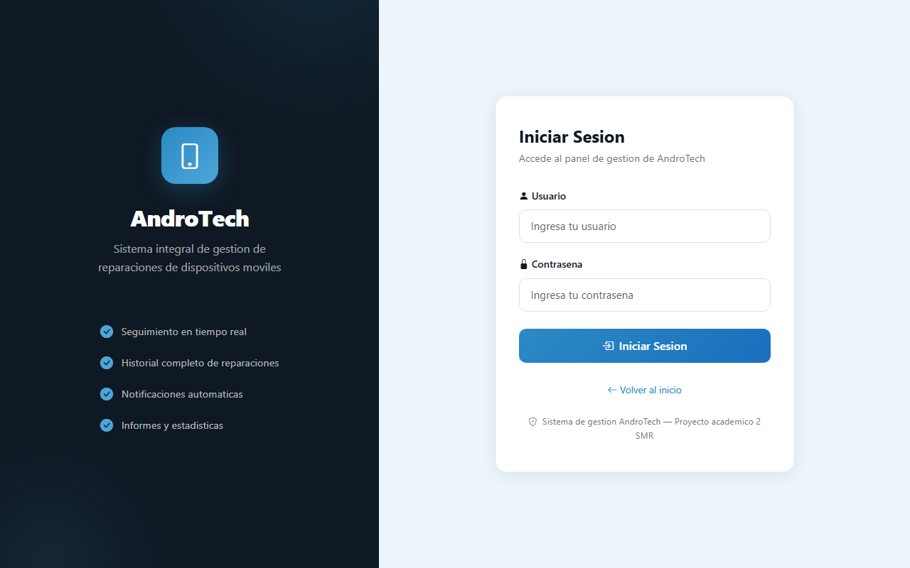
Figura 5.2 — Formulario de inicio de sesion
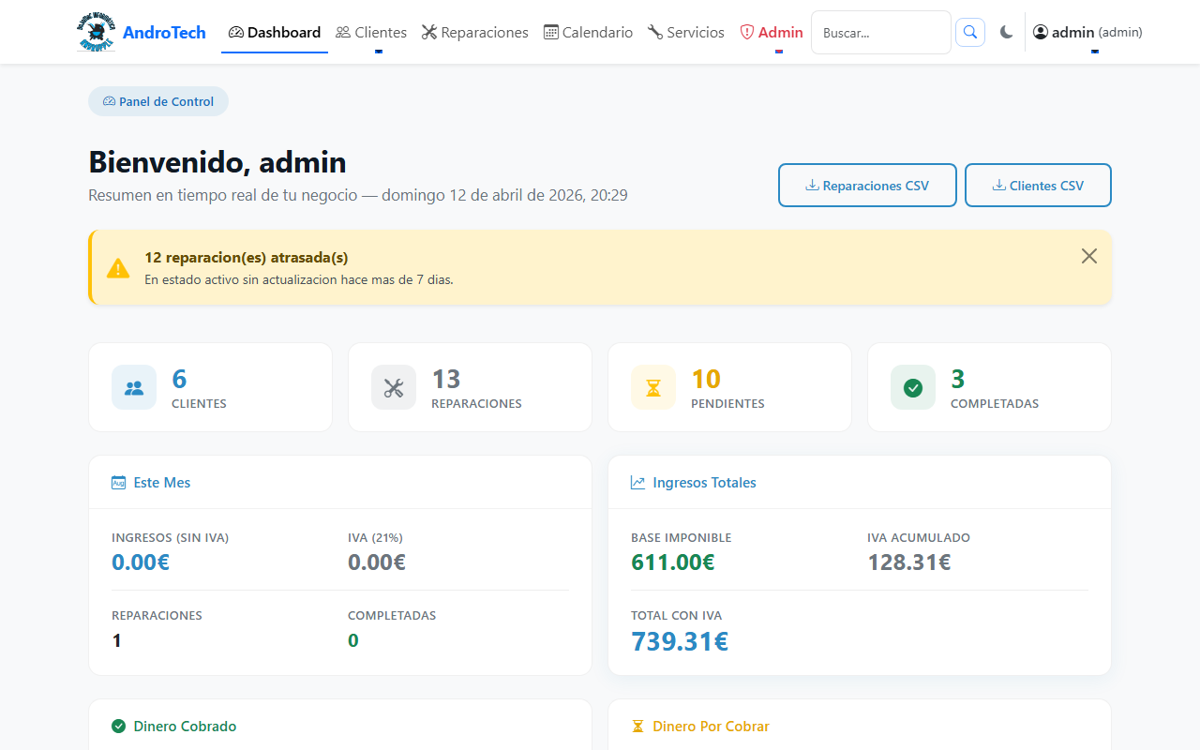
Figura 5.3 — Panel de control (Dashboard)
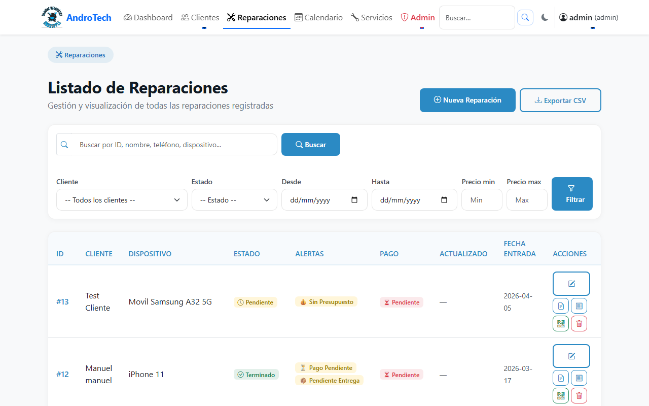
Figura 5.4 — Listado de reparaciones
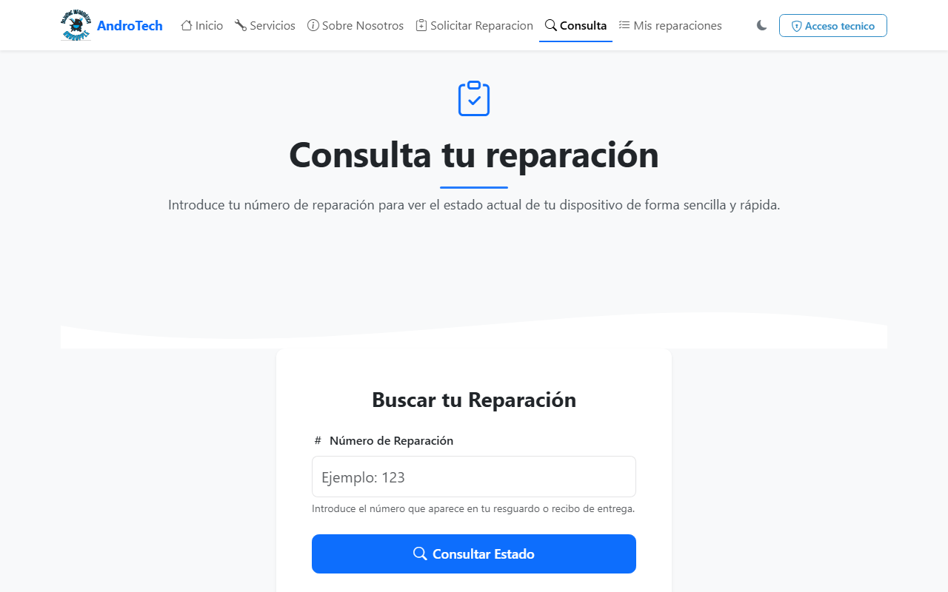
Figura 5.5 — Consulta publica de estado de reparacion

6. PRUEBAS

6.1 INTRODUCCION
Las pruebas verifican que todas las funcionalidades funcionan correctamente tanto en escenarios normales como ante entradas incorrectas y situaciones de error. Se han realizado de forma manual durante todo el desarrollo, probando cada funcionalidad tras su implementacion y regresando las funcionalidades existentes tras cada cambio significativo.

6.2 PRUEBAS DE SEGURIDAD Y AUTENTICACION

ID | Prueba realizada | Condicion de exito | Resultado
PS-01 | Login con credenciales correctas (admin/admin123) | Redirige al dashboard, sesion activa, rol correcto en sesion | CORRECTO
PS-02 | Login con contrasena incorrecta | Muestra error generico, sin sesion, audita evento login_failed | CORRECTO
PS-03 | Login con usuario inexistente | Mismo error que PS-02 sin revelar si el usuario existe | CORRECTO
PS-04 | Rate limiting: 6 intentos POST en menos de 1 minuto | El 6 intento bloqueado con mensaje en espanol y redireccion | CORRECTO
PS-05 | Envio de formulario sin token CSRF | Peticion rechazada: Formulario invalido o expirado | CORRECTO
PS-06 | Token CSRF manipulado manualmente | Misma respuesta que PS-05, operacion no ejecutada | CORRECTO
PS-07 | Acceso a /dashboard sin autenticacion | Redireccion a /login con mensaje de aviso | CORRECTO
PS-08 | Tecnico accede a /admin/usuarios | Mensaje permiso insuficiente y redireccion al dashboard | CORRECTO
PS-09 | Tecnico intenta modificar precio de reparacion | Campo no editable; si se envia por fuerza, el servidor ignora el valor | CORRECTO
PS-10 | Verificar headers HTTP en la respuesta | X-Frame-Options, X-Content-Type-Options y Referrer-Policy presentes | CORRECTO

6.3 PRUEBAS DE GESTION DE REPARACIONES

ID | Prueba realizada | Condicion de exito | Resultado
GR-01 | Crear reparacion con cliente existente | Aparece en listado con estado Pendiente y fecha de hoy | CORRECTO
GR-02 | Crear reparacion sin campo dispositivo (obligatorio) | Formulario rechazado por validacion HTML5 | CORRECTO
GR-03 | Cambio de estado Pendiente a En proceso | Estado actualizado, historial registrado con usuario y timestamp | CORRECTO
GR-04 | Cambio de estado En proceso a Terminado | Estado actualizado, email enviado al cliente si tiene email | CORRECTO
GR-05 | Transicion invalida de tecnico: Terminado a Pendiente | Sistema bloquea con mensaje especifico del error | CORRECTO
GR-06 | Misma transicion invalida con rol admin | Admin puede realizar la transicion sin restriccion | CORRECTO
GR-07 | Consulta publica con ID y email correctos | Muestra dispositivo, estado, descripcion y precio | CORRECTO
GR-08 | Consulta publica con email incorrecto | Mensaje de error generico sin revelar ningun dato | CORRECTO
GR-09 | Filtros combinados: estado + rango de fechas | Lista solo reparaciones que cumplen ambos criterios | CORRECTO
GR-10 | Subida de foto con drag and drop | Foto adjuntada y visible en la vista de la reparacion | CORRECTO
GR-11 | Registro de firma digital del cliente | Firma almacenada en BD y visible en la vista de edicion | CORRECTO

6.4 PRUEBAS DE PAGOS Y WEBHOOK

ID | Prueba realizada | Condicion de exito | Resultado
PA-01 | Pago completo con tarjeta test Stripe (4242 4242 4242 4242) | Reparacion marcada Pagado, email con PDF adjunto, evento en audit_log | CORRECTO
PA-02 | Intentar pagar reparacion ya marcada como Pagado | Bloqueado: Esta reparacion ya esta pagada | CORRECTO
PA-03 | Intentar pagar reparacion en estado En Proceso | Bloqueado por validacion antes de crear la sesion en Stripe | CORRECTO
PA-04 | Intentar pagar reparacion sin precio asignado | Bloqueado: No hay un importe valido a pagar | CORRECTO
PA-05 | Peticion al webhook con firma criptografica invalida | construct_event() lanza excepcion, endpoint devuelve 400 | CORRECTO
PA-06 | Webhook con reparacion_id inexistente en la BD | Devuelve 404 con registro en el log, sin modificar datos | CORRECTO

6.5 PRUEBAS DE PDF Y EMAILS

ID | Prueba realizada | Condicion de exito | Resultado
PD-01 | Generar PDF tipo presupuesto | Fichero descargable con logo, datos cliente, IVA 21% y codigo QR | CORRECTO
PD-02 | Generar PDF tipo factura (reparacion pagada) | PDF incluye ademas la fecha de pago y el metodo Tarjeta Stripe | CORRECTO
EM-01 | Cambio de estado con cliente que tiene email registrado | Email de actualizacion recibido con plantilla HTML y datos correctos | CORRECTO
EM-02 | Cambio de estado con cliente sin email | Sistema registra warning en el log, no falla, operacion completada | CORRECTO
EM-03 | Email de confirmacion de pago via webhook | Email recibido con factura PDF adjunta correctamente nombrada | CORRECTO
EM-04 | Fallo del servidor SMTP (credenciales incorrectas) | Excepcion capturada en log, ruta principal no interrumpida | CORRECTO

6.6 RESULTADOS E INCIDENCIAS RESUELTAS
El 100% de las pruebas han producido el resultado esperado en la version final del sistema. A lo largo del desarrollo se identificaron y resolvieron las siguientes incidencias:
• I-01 (requirements.txt en UTF-16): el fichero se genero con codificacion incorrecta, impidiendo su lectura por pip en sistemas Linux y en Railway. Resuelto reescribiendo el fichero. Impacto: bloqueante para el despliegue en produccion.
• I-02 (Exposicion de clave Stripe): una clave sk_test_ quedo incluida en un script de prueba. GitHub bloqueo el push automaticamente. La clave fue revocada en Stripe y el historial de commits limpiado. Impacto: potencialmente critico en repositorio publico.
• I-03 (Mensajes de debug en produccion): utils/email_service.py contenia print() con datos sensibles (emails, IDs de reparaciones). Eliminados y sustituidos por el logger JSON estructurado. Impacto: exposicion de datos en logs del servidor.
• I-04 (Transicion de estados sin validacion): en la version inicial cualquier usuario podia cambiar a cualquier estado. La validacion se anado con historial.py en febrero de 2026. Impacto: prevencion de inconsistencias en los datos.
Las incidencias I-02 e I-03 fueron identificadas mediante el analisis sistematico del codigo antes de comenzar la documentacion, lo que confirma la utilidad de las revisiones de seguridad incluso en proyectos de desarrollo individual.

7. CONCLUSIONES

7.1 CONCLUSIONES FINALES
El proyecto AndroTech ha superado ampliamente los objetivos del anteproyecto de octubre de 2025. Se ha desarrollado una aplicacion web completa, funcional, segura y visualmente cuidada que digitaliza la gestion integral de un taller tecnico. El sistema esta en condiciones de ser desplegado en produccion y utilizado por el taller DoJaMac Informatica – Andropple.
Comparando el anteproyecto con el sistema entregado la diferencia es notable:

Comprometido en oct. 2025 | Entregado en abr. 2026
CRUD basico de clientes y reparaciones | CRUD completo + fotos drag&drop + firma digital + notas internas
Sistema de estados (4 estados) | Estados con validacion de transiciones por rol + historial completo
Facturas PDF con FPDF basico | PDF profesional ReportLab: IVA, QR, diseno corporativo, adjunto email
Panel interno con autenticacion basica | Dashboard con 4 graficos Chart.js, KPIs, alertas inteligentes
Consulta publica sin login | Portal publico completo + solicitud online + pago Stripe + mis reparaciones
No mencionado | Integracion Stripe con webhook validado criptograficamente
No mencionado | Flask-Mail con 5 plantillas HTML + PDF adjunto en confirmacion de pago
No mencionado | Sistema de roles con 31 permisos granulares + auditoria JSON
No mencionado | Inventario de piezas + calendario FullCalendar + busqueda global
No mencionado | Rate limiting + CSRF propio + headers HTTP + PWA instalable
No mencionado | Rediseno visual completo con dark mode, ScrollReveal y favicons multi-res

Desde el punto de vista academico, el proyecto demuestra la aplicacion practica integrada de los contenidos del ciclo: desarrollo de software (Flask, Python, Jinja2), bases de datos (SQLite, SQL), seguridad informatica (CSRF, hash, rate limiting, headers), servicios en red (HTTP, webhooks, SMTP, Stripe API) y aplicaciones web (HTML5, CSS3, Bootstrap, PWA).

7.2 DESVIACIONES RESPECTO A LA PLANIFICACION
La planificacion inicial estimaba 60-80 horas. La dedicacion real fue de 160-180 horas, una desviacion del 100-125%. Esto tiene tres causas:
Primera causa: el aprendizaje desde cero de tecnologias nuevas. La integracion con Stripe y sus webhooks, la generacion de PDF con ReportLab, el envio de emails con adjuntos MIME y la configuracion de una PWA con service worker requirieron periodos de estudio e investigacion previos al desarrollo. Cada tecnologia tiene una documentacion extensa que hay que entender antes de poder usarla correctamente.
Segunda causa: la incorporacion de funcionalidades no previstas. El sistema de roles con 31 permisos, la firma digital, el inventario de piezas, el calendario, las fotos con drag and drop y la PWA no estaban en el anteproyecto. Se fueron anadiendo a medida que el sistema basico funcionaba y era posible identificar que aportaria mas valor al resultado final.
Tercera causa: el tiempo dedicado al rediseno visual completo de todas las paginas publicas (3.184 lineas de CSS). El aspecto inicial era funcional pero generico. Conseguir una identidad visual propia con modo oscuro y animaciones requirio un trabajo significativo que no estaba previsto.

7.3 POSIBLES AMPLIACIONES FUTURAS
Las lineas de desarrollo futuro mas relevantes identificadas durante el proyecto son:
• Migracion de SQLite a PostgreSQL para entornos con multiples usuarios concurrentes o mayor volumen de datos. Flask-SQLAlchemy facilitaria esta migracion.
• Notificaciones por WhatsApp via API Twilio (ya en requirements.txt), canal con mayor tasa de lectura que el email para los clientes de un taller.
• API REST con Flask-RESTful para integracion con una aplicacion movil nativa o con sistemas de punto de venta del taller.
• Autenticacion de dos factores (2FA) con TOTP mediante la libreria pyotp (ya en requirements.txt), eliminando el riesgo de acceso con credenciales robadas.
• Copias de seguridad automaticas de la base de datos en Amazon S3 con boto3 (ya en requirements.txt), programadas diariamente.
• Panel de analitica avanzada con exportacion de informes mensuales en PDF y comparativas por periodos.

7.4 VALORACION PERSONAL
El desarrollo de AndroTech ha sido la experiencia de aprendizaje mas intensa y completa de mi etapa en el ciclo formativo. Comenzar en octubre de 2025 con conocimientos basicos de Python y HTML, y entregar en abril de 2026 un sistema con validacion criptografica de webhooks, emails automaticos con PDF adjunto, firma digital, modo oscuro y una arquitectura de seguridad multicapa, ha requerido un esfuerzo constante que valoro muy positivamente, aunque haya implicado muchas horas adicionales a las planificadas.
Lo mas importante que me llevo de este proyecto no es el codigo, sino la capacidad de enfrentarme a un problema que no se como resolver y encontrar el camino hasta la solucion. Cuando algo no funcionaba, ya fuera el webhook de Stripe, el QR en el PDF o la sincronizacion del modo oscuro con los graficos de Chart.js, la unica opcion era entender por que no funcionaba y corregirlo. Esa habilidad, que se desarrolla unicamente haciendo, es lo mas valioso.
El hecho de que el sistema tenga un destinatario real, un taller que existe en Huelva, ha marcado una diferencia importante en la motivacion a lo largo de los seis meses de desarrollo. No era un ejercicio academico sin proposito concreto, era un problema real que merecia una solucion real. Eso ha mantenido el nivel de exigencia alto incluso en los momentos mas dificiles.

8. BIBLIOGRAFIA
Flask. (2024). Flask documentation (3.x). Pallets Projects. Recuperado de https://flask.palletsprojects.com
Stripe. (2024). Stripe API reference and webhooks documentation. Stripe Inc. Recuperado de https://stripe.com/docs
Bootstrap Team. (2023). Bootstrap 5.3 documentation. Recuperado de https://getbootstrap.com/docs/5.3
ReportLab Inc. (2023). ReportLab PDF library user guide. Recuperado de https://www.reportlab.com/docs/reportlab-userguide.pdf
Flask-Mail. (2023). Flask-Mail documentation. Recuperado de https://flask-mail.readthedocs.io
Flask-Limiter. (2024). Flask-Limiter documentation. Recuperado de https://flask-limiter.readthedocs.io
Python Software Foundation. (2024). Python 3.12 documentation — sqlite3 module. Recuperado de https://docs.python.org/3/library/sqlite3.html
Python Software Foundation. (2024). Python 3.12 documentation — secrets module. Recuperado de https://docs.python.org/3/library/secrets.html
Werkzeug. (2024). Werkzeug documentation — security helpers. Pallets Projects. Recuperado de https://werkzeug.palletsprojects.com
OWASP Foundation. (2023). CSRF Prevention Cheat Sheet. Recuperado de https://cheatsheetseries.owasp.org
OWASP Foundation. (2023). Authentication Cheat Sheet. Recuperado de https://cheatsheetseries.owasp.org
Mozilla Developer Network. (2024). HTTP security headers reference. Recuperado de https://developer.mozilla.org/en-US/docs/Web/HTTP/Headers
Chart.js. (2023). Chart.js documentation (v4.4). Recuperado de https://www.chartjs.org/docs
FullCalendar. (2023). FullCalendar documentation. Recuperado de https://fullcalendar.io/docs
Google. (2024). Progressive Web Apps documentation. Recuperado de https://web.dev/progressive-web-apps/
Railway. (2024). Railway documentation — Python deployments. Recuperado de https://docs.railway.app
Agencia Espanola de Proteccion de Datos. (2018). Reglamento General de Proteccion de Datos (RGPD) — Reglamento UE 2016/679. Recuperado de https://www.aepd.es
Boletin Oficial del Estado. (2018). Ley Organica 3/2018 de Proteccion de Datos Personales y garantia de los derechos digitales. BOE num. 294, de 6 de diciembre de 2018.
Boletin Oficial del Estado. (2012). Real Decreto 1619/2012 sobre obligaciones de facturacion. BOE num. 289.
PCI Security Standards Council. (2022). PCI DSS v4.0 — Payment Card Industry Data Security Standard. Recuperado de https://www.pcisecuritystandards.org

9. GLOSARIO

Termino | Definicion
API | Application Programming Interface. Conjunto de reglas que permite a aplicaciones comunicarse e intercambiar datos. En AndroTech se usa la API de Stripe y la de Flask-Mail.
Bootstrap | Framework CSS de codigo abierto que proporciona componentes de interfaz y un sistema de rejilla responsive para adaptar el diseno a diferentes tamanos de pantalla.
CSRF | Cross-Site Request Forgery. Ataque web en el que un sitio malicioso fuerza al navegador del usuario autenticado a enviar peticiones no autorizadas a la aplicacion victima.
CRUD | Create, Read, Update, Delete. Las cuatro operaciones fundamentales sobre registros de una base de datos relacional.
Dashboard | Panel de control visual que presenta indicadores clave de rendimiento. El de AndroTech incluye 4 graficos Chart.js y mas de 15 metricas en tiempo real.
Flask | Microframework de Python para desarrollo web que no incluye ORM ni autenticacion propios, dejando al desarrollador libertad para elegir cada componente.
Hash | Transformacion unidireccional de un dato mediante funcion matematica no reversible. Las contrasenas se almacenan como hash para que no sea posible recuperar el original.
IVA | Impuesto sobre el Valor Anadido. En Espana el tipo general para servicios de reparacion es el 21%. Las facturas de AndroTech desglosan base imponible, IVA y total.
Jinja2 | Motor de plantillas para Python usado por Flask para generar HTML dinamico combinando marcado estatico con codigo Python mediante {{ variable }} y bloques de control.
JSON | JavaScript Object Notation. Formato ligero de intercambio de datos. En AndroTech se usa para el log de auditoria, las respuestas de las APIs internas y los datos de Chart.js.
KPI | Key Performance Indicator. Metrica que permite evaluar el rendimiento de un proceso. Ejemplos en AndroTech: tasa de cobro, tiempo medio de reparacion, ingresos del mes.
PBKDF2 | Password-Based Key Derivation Function 2. Algoritmo de hashing de contrasenas resistente a fuerza bruta que incorpora salt aleatorio y multiples iteraciones.
PDF | Portable Document Format. Formato de archivo independiente del sistema operativo. En AndroTech los PDF de presupuestos y facturas se generan con ReportLab.
PWA | Progressive Web App. Aplicacion web que usa service worker y manifest.json para ofrecer instalacion en el dispositivo y funcionamiento basico sin conexion.
Railway | Plataforma de hosting en la nube para aplicaciones web conectada a GitHub. Cada push al repositorio genera un redespliegue automatico de la aplicacion.
Rate Limiting | Tecnica que limita el numero de peticiones por cliente en un periodo de tiempo. En AndroTech se usa para prevenir ataques de fuerza bruta en el login: maximo 5/min.
ReportLab | Libreria Python para la generacion programatica de documentos PDF con control total sobre el diseno: texto, tablas, imagenes, colores y codigos QR.
RGPD | Reglamento General de Proteccion de Datos. Reglamento UE 2016/679 que establece las normas sobre proteccion de datos personales en la Union Europea.
SQLite | Sistema de base de datos relacional contenido en un unico fichero sin necesidad de servidor separado. Incluido como biblioteca estandar en Python.
Stripe | Plataforma de pagos online que cumple PCI DSS para tratamiento seguro de tarjetas bancarias. Gestiona el procesamiento de datos sensibles de pago.
Token CSRF | Valor aleatorio generado por el servidor y almacenado en sesion. Se incluye en cada formulario y se valida al procesarlo, garantizando que proviene de la aplicacion legitima.
Webhook | Mecanismo por el que un servicio externo notifica automaticamente a la aplicacion enviando una peticion HTTP POST. En AndroTech Stripe lo usa para confirmar pagos.
Werkzeug | Libreria Python del ecosistema Pallets (el mismo que Flask) con utilidades de seguridad. En AndroTech se usa para hash de contrasenas con PBKDF2+SHA-256.
WSGI | Web Server Gateway Interface. Especificacion Python que define la interfaz entre servidor web y aplicacion Python. Flask es una aplicacion WSGI.

